ALCALDIA MUNICIPAL DE CHINAMECA
DEPARTAMENTO DE SAN MIGUEL
Tel/Fax: 2665-0002
E-mail: alcaldiamunicipalchinameca2015@hotmail.com
Av. Francisco Araniva y 2ª Calle Poniente #2, Bº El Centro Chinameca San Miguel
UNIDAD DE PREVENCION DE LA VIOLENCIA. ALCALDIA MUNICIPAL DE CHINAMECA.
FECHA | ACTIVIDAD | LUGAR | RESPONSABLE | Hora
16/05/2018 | REUNION. TECNICO DEL CONNA, CANDIDATOS Y CANDIDATAS A INTEGRAR EL NUEVO COMITÉ LOCAL DE DERECHOS DE LA NIÑEZ Y ADOLESCENCIA EN EL MUNICIPIO DE CHINAMECA.  - Saludos y Bienvenida a las personas que asistieron a la reunión  - Asistencia y sorteo de cómo quedaron ubicados los candidatos y candidatas a integrar el Comité Local de Derechos para dar su discurso el día de la Asamblea General.  - Información General de las responsabilidades que conlleva al integrar el Comité Local de Derechos de Niñ@s y Adolescentes.  - Revisión de Documentación Complementaria de Cada una de las personas que asistieron  - Revisión sobre el Discurso que cada aspirante debe exponer el día de la Celebración de la Asamblea General, que se desarrollará en el Centro de Convenciones Maquilishuat. El día 15 de junio del presente año. A las 9:00 am  - Se invitará a todas las personas encargadas de las instituciones estatales y Ong's, que forman las Fuerzas Vivas del municipio de Chinameca/San Miguel  - Habrá un jurado calificador del evento y  - Se invitará al Alcalde Municipal y a un representante del CONNA, para que sean testigos del desarrollo de la Selección de los nuevos integrantes del Comité Local de Derechos. | - Reunión realizada en las Instalaciones de la Oficina del Departamento de Prevención de la Violencia, Alcaldía Municipal Chinameca/Departamento de San Miguel. | - Licda. Fátima Lourdes Méndez CONNA  - Licdo. Willian Clorovaldo García Herrera  Depto. Prev. De la Violencia. | - De 9:30 am a 11:30 am

ANEXO: FOTOGRAFIAS DE LA REUNION:
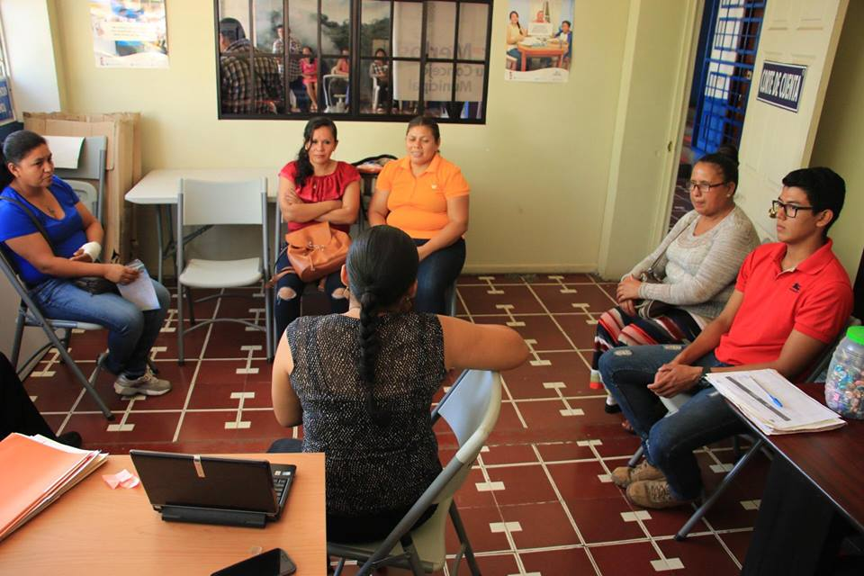
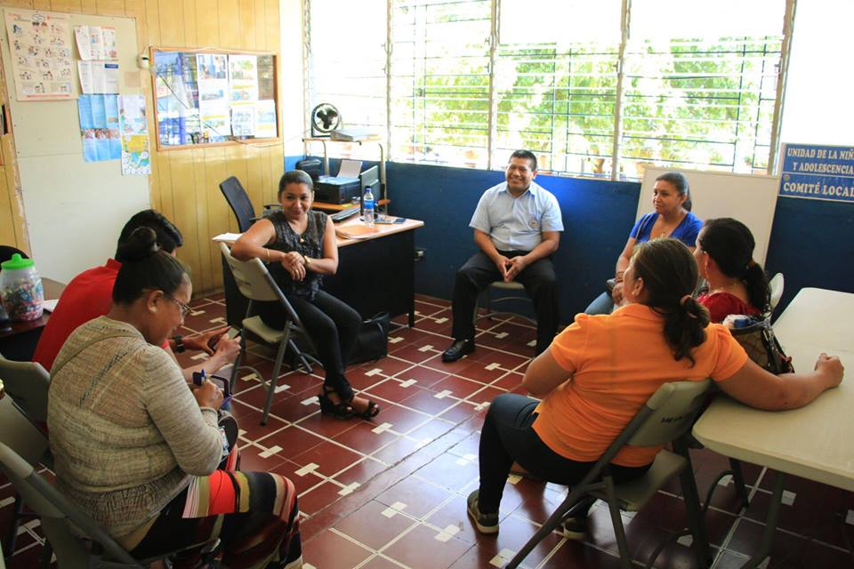

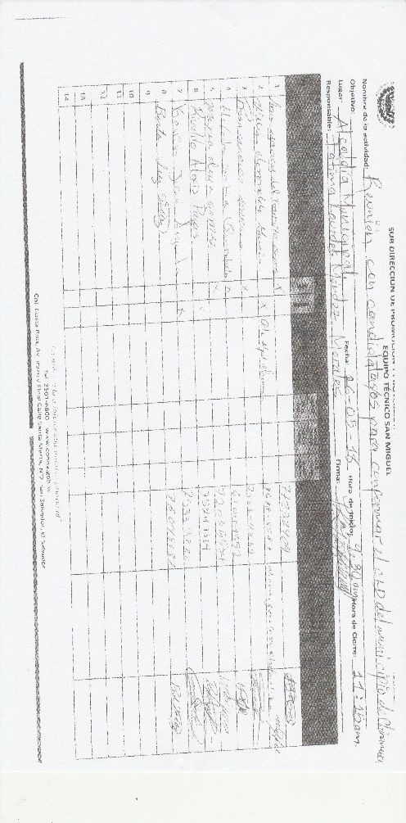

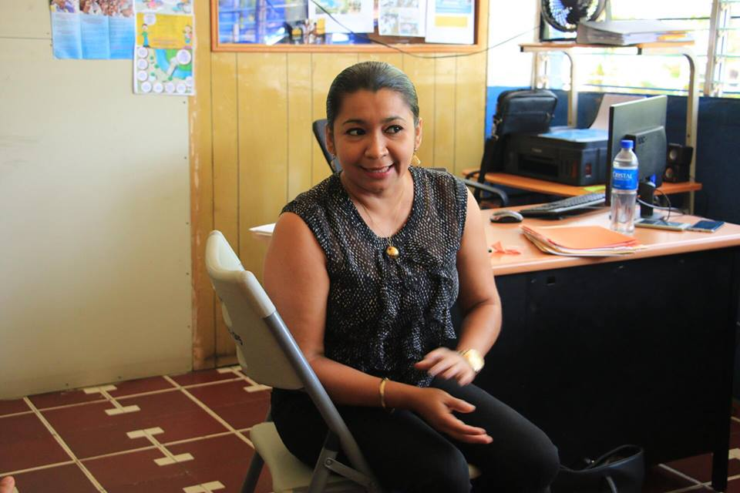

Para efectos de evidenciar esta reunión, se deja por escrito según fecha.
Atentamente: ______________________
Licdo. Willian Clorovaldo García Herrera.
Jefe del Departamento de Prevención de la Violencia
Alcaldía Municipal

